**School of Architecture Computing and Engineering**

**Academic Year 2024 - 2025**

**ΚΩΔΙΚΟΣ ΚΑΙ ΤΙΤΛΟΣ ΜΑΘΗΜΑΤΟΣ:**

CN5004 Advanced Programming

**ΘΕΜΑ ΕΡΓΑΣΙΑΣ:**

Σύστημα ταξιδιωτικών κρατήσεων

**ΚΩΔΙΚΟΣ ΦΟΙΤΗΤΗ:**

2678447

**ΥΠΕΥΘΥΝΟΣ ΚΑΘΗΓΗΤΗΣ:**

Κος Λύρας Νικόλαος

Contents

1. Εισαγωγή 3

1.1 Κατανόηση του Προβλήματος 3

1.2 Πεδίο Εφαρμογής και Στόχοι 3

2. Λειτουργίες του Συστήματος 4

3. Αλγοριθμικές Λύσεις 5

3.1 Φόρτωση και Αποθήκευση Δεδομένων 5

3.2 Ενημέρωση Διαθεσιμότητας σε Πραγματικό Χρόνο 5

3.3 Χειρισμός Σφαλμάτων 5

4. Οδηγός Χρήσης 6

4.1 Εκκίνηση της Εφαρμογής 6

4.2 Προσθήκη Πελάτη 6

4.3 Προσθήκη Δρομολογίου 6

4.4 Δημιουργία Κράτησης 7

4.5 Προβολή Αναφορών 7

5. Διαγράμματα UML 7

5.1 Διαγράμματα Κλάσεων 7

5.2 Διάγραμμα Ακολουθίας 8

6. Screenshots 10

7. Τεχνολογίες και Σχεδιασμός 13

8. Εμπειρία Χρήστη 13

9. Μελλοντικές Επεκτάσεις 13

Figure 1 Διάγραμμα Κλάσεων 6

Figure 2 Διάγραμμα Ακολουθίας 7

Figure 3 Κύριο Παράθυρο 8

Figure 4 Διαχείριση Πελατών 9

Figure 5 Διαχείριση Δρομολογίων 9

Figure 6 Διαχείριση Κρατήσεων 10

Figure 7 Προβολή Αναφορών 10

# Εισαγωγή

Το **Σύστημα Ταξιδιωτικών Κρατήσεων** είναι μια εφαρμογή που αναπτύχθηκε με τη βιβλιοθήκη **JavaFX** για τη δημιουργία μιας φιλικής και αποδοτικής διεπαφής χρήστη, και τη βιβλιοθήκη **JAXB (**Java Architecture for XML Binding**)** για τη μόνιμη αποθήκευση δεδομένων σε XML. Σχεδιάστηκε για να υποστηρίζει τις καθημερινές λειτουργίες ενός ταξιδιωτικού γραφείου, αυτοματοποιώντας τη διαχείριση πελατών, δρομολογίων, κρατήσεων και αναφορών. Η εφαρμογή μειώνει τον χειροκίνητο φόρτο εργασίας, αυξάνει την αποδοτικότητα και παρέχει μια ελκυστική εμπειρία χρήστη μέσω οργανωμένης διάταξης και οπτικής αισθητικής.

## 1.1 Κατανόηση του Προβλήματος

Η εφαρμογή επιλύει τα ακόλουθα προβλήματα που αντιμετωπίζουν τα ταξιδιωτικά γραφεία:

* **Διαχείριση Πελατών:** Καταγραφή και ενημέρωση στοιχείων πελατών, όπως όνομα, email και τηλέφωνο, με ασφαλή αποθήκευση.
* **Διαχείριση Δρομολογίων:** Οργάνωση πληροφοριών για ταξιδιωτικά δρομολόγια, συμπεριλαμβανομένων προορισμού, ημερομηνίας, διαθέσιμων θέσεων, κόστους και τύπου μεταφορικού μέσου.
* **Διαχείριση Κρατήσεων:** Δημιουργία κρατήσεων με έλεγχο διαθεσιμότητας και δυνατότητα ακύρωσης, εξασφαλίζοντας ακρίβεια στις διαθέσιμες θέσεις.
* **Παραγωγή Αναφορών:** Παροχή ιστορικού κρατήσεων για κάθε πελάτη, διευκολύνοντας την ανάλυση δεδομένων.
* **Ενημερώσεις σε Πραγματικό Χρόνο:** Άμεση ενημέρωση της διαθεσιμότητας θέσεων μετά από κάθε κράτηση ή ακύρωση, βελτιώνοντας την εμπειρία χρήστη.

Η αυτοματοποίηση αυτών των διαδικασιών μειώνει τα σφάλματα και εξοικονομεί χρόνο, καθιστώντας την εφαρμογή απαραίτητο εργαλείο για ταξιδιωτικά γραφεία.

## 1.2 Πεδίο Εφαρμογής και Στόχοι

1. **Πεδίο Εφαρμογής**:

* Διαχείριση δεδομένων πελατών (προσθήκη, επεξεργασία, διαγραφή).
* Διαχείριση δρομολογίων (προσθήκη, επεξεργασία, διαγραφή).
* Διαχείριση κρατήσεων (δημιουργία, ακύρωση).
* Παραγωγή αναφορών για ανάλυση δεδομένων.

1. **Στόχοι**:

* **Φιλική Διεπαφή Χρήστη:** Δημιουργία ενός εύχρηστου και οπτικά ελκυστικού UI με JavaFX, ενισχυμένου με CSS για στυλιστική βελτίωση.
* **Μονιμότητα Δεδομένων:** Αποθήκευση δεδομένων σε XML μέσω JAXB, εξασφαλίζοντας αξιοπιστία και ευκολία πρόσβασης.
* **Ενημερώσεις σε Πραγματικό Χρόνο:** Χρήση JavaFX bindings για δυναμική ενημέρωση της διεπαφής.
* **Μελλοντική Επεκτασιμότητα:** Δυνατότητα προσθήκης διαχείρισης ρόλων χρηστών για ενίσχυση της ασφάλειας.

# Λειτουργίες του Συστήματος

Το σύστημα προσφέρει τις εξής βασικές λειτουργίες, όλες υλοποιημένες με έμφαση στην ευχρηστία και την αξιοπιστία:

1. **Διαχείριση Πελατών:**

* Προσθήκη νέων πελατών με στοιχεία όπως όνομα, email και τηλέφωνο, με επικύρωση εισόδου για αποφυγή κενών ή μη έγκυρων δεδομένων.
* Επεξεργασία υπαρχόντων πελατών μέσω επιλογής από λίστα και ενημέρωση των στοιχείων τους.
* Διαγραφή πελατών με επιβεβαίωση μέσω ειδοποίησης επιτυχίας.

1. **Διαχείριση Δρομολογίων:**

* Καταχώρηση νέων δρομολογίων με προορισμό, ημερομηνία, διαθέσιμες θέσεις, κόστος και τύπο μεταφορικού μέσου, με ελέγχους για έγκυρες τιμές.
* Τροποποίηση υπαρχόντων δρομολογίων μέσω επιλογής από λίστα και ενημέρωση πεδίων.
* Αφαίρεση δρομολογίων με αυτόματη ενημέρωση της λίστας και αποθήκευση δεδομένων.

1. **Διαχείριση Κρατήσεων:**

* Δημιουργία κράτησης με επιλογή πελάτη και δρομολογίου, έλεγχο διαθεσιμότητας θέσεων και αυτόματη μείωση των διαθέσιμων θέσεων.
* Ακύρωση κράτησης με επαναφορά των θέσεων στο δρομολόγιο και ενημέρωση της κατάστασης.

1. **Προβολή Αναφορών:**

* Εμφάνιση ιστορικού κρατήσεων ανά πελάτη σε μορφή κειμένου, με δυνατότητα επιλογής πελάτη από αναπτυσσόμενο μενού και εμφάνιση λεπτομερειών σε περιοχή κειμένου.

# Αλγοριθμικές Λύσεις

## 3.1 Φόρτωση και Αποθήκευση Δεδομένων

* **Πρόβλημα:** Ανάγκη για μόνιμη αποθήκευση δεδομένων μετά το κλείσιμο της εφαρμογής.
* **Λύση:** Χρησιμοποιήθηκε η βιβλιοθήκη JAXB για σειριοποίηση δεδομένων σε XML, επιλέγοντας το XML λόγω της απλότητας, της ευανάγνωστης μορφής του και της συμβατότητας με Java. Κατά την εκκίνηση, τα δεδομένα φορτώνονται από το αρχείο travel_data.xml, ενώ κατά το κλείσιμο ή μετά από κάθε αλλαγή αποθηκεύονται.
* **Αποτέλεσμα:** Αξιόπιστη αποθήκευση χωρίς την ανάγκη εξωτερικής βάσης δεδομένων, με εύκολη επεκτασιμότητα.

## 3.2 Ενημέρωση Διαθεσιμότητας σε Πραγματικό Χρόνο

* **Πρόβλημα:** Άμεση ενημέρωση της διαθεσιμότητας θέσεων μετά από κράτηση ή ακύρωση.
* **Λύση:** Εφαρμόστηκαν JavaFX bindings για τη σύνδεση των ιδιοτήτων των δρομολογίων (π.χ., διαθέσιμες θέσεις) με τη διεπαφή χρήστη. Για παράδειγμα, όταν μια κράτηση μειώνει τις διαθέσιμες θέσεις, η λίστα δρομολογίων ενημερώνεται αυτόματα χωρίς επιπλέον κώδικα.
* **Αποτέλεσμα:** Μείωση σφαλμάτων, βελτιωμένη απόκριση και πιο ομαλή εμπειρία χρήστη.

## 3.3 Χειρισμός Σφαλμάτων

* **Πρόβλημα:** Διασφάλιση ορθής λειτουργίας σε περιπτώσεις λανθασμένων εισόδων ή προβλημάτων αποθήκευσης.
* **Λύση:** 
  + Ελέγχονται κενά πεδία και μη έγκυρες τιμές (π.χ., αρνητικός αριθμός θέσεων ή μη αριθμητικές τιμές) με κατάλληλα μηνύματα σφάλματος.
  + Χρησιμοποιούνται try-catch blocks για τη διαχείριση εξαιρέσεων κατά τη φόρτωση και αποθήκευση δεδομένων, εξασφαλίζοντας ότι ο χρήστης ενημερώνεται για προβλήματα.
  + Εφαρμόζεται επικύρωση εισόδου, όπως έλεγχος για έγκυρες μορφές email ή αριθμών τηλεφώνου, όπου απαιτείται.
* **Αποτέλεσμα:** Αυξημένη αξιοπιστία, με φιλικά μηνύματα που καθοδηγούν τον χρήστη σε περίπτωση σφάλματος.

# Οδηγός Χρήσης

## 4.1 Εκκίνηση της Εφαρμογής

1. **Άνοιγμα του Project:** Ανοίξτε το project στο Netbeans 8 με Java 8 ή Java 11.
2. **Εκτέλεση της Εφαρμογής:** Εκτελέστε την κλάση TravelBookingApp από το μενού Run.
3. **Φόρτωση Δεδομένων:** Η εφαρμογή θα φορτώσει τα δεδομένα από το αρχείο travel_data.xml, εάν υπάρχει.

**Σημείωση:** Για εκδόσεις Java 15 ή νεότερες, ο Nashorn Javascript engine έχει αφαιρεθεί, γεγονός που μπορεί να προκαλέσει προβλήματα με τη δημιουργία του αρχείου XML. Για να το επιλύσετε:

* Κατεβάστε το GraalVM JavaScript JAR από το [Maven Central Repository](https://repo1.maven.org/maven2/org/graalvm/js/)
* Προσθέστε το JAR στο project σας:

1. Στο Netbeans, πηγαίνετε σε Project Properties > Libraries > Add JAR/Folder.
2. Επιλέξτε το κατεβασμένο JAR.

* Εάν αντιμετωπίσετε σφάλματα, ελέγξτε την κονσόλα για λεπτομέρειες.

## 4.2 Προσθήκη Πελάτη

1. **Πλοήγηση:** Από το κύριο μενού, επιλέξτε "Πελάτες" > "Διαχείριση Πελατών".
2. **Εισαγωγή Στοιχείων:** Συμπληρώστε τα πεδία Όνομα, Email και Τηλέφωνο.
3. **Προσθήκη:** Πατήστε το κουμπί "Προσθήκη Πελάτη" για να αποθηκεύσετε.
4. **Επεξεργασία:** Επιλέξτε έναν πελάτη από τη λίστα, τροποποιήστε τα πεδία και πατήστε "Επεξεργασία Πελάτη".
5. **Διαγραφή:** Επιλέξτε έναν πελάτη και πατήστε "Διαγραφή Πελάτη".

**Σημείωση:** Εάν δείτε μήνυμα σφάλματος, ελέγξτε αν τα πεδία είναι σωστά συμπληρωμένα.

## 4.3 Προσθήκη Δρομολογίου

1. **Πλοήγηση:** Επιλέξτε "Δρομολόγια" > "Διαχείριση Δρομολογίων".
2. **Εισαγωγή Στοιχείων:** Συμπληρώστε Προορισμό, Ημερομηνία, Διαθέσιμες Θέσεις, Κόστος και Τύπο Μεταφορικού Μέσου.
3. **Προσθήκη:** Πατήστε "Προσθήκη Δρομολογίου".
4. **Επεξεργασία:** Επιλέξτε δρομολόγιο, τροποποιήστε και πατήστε "Επεξεργασία Δρομολογίου".
5. **Διαγραφή:** Επιλέξτε δρομολόγιο και πατήστε "Διαγραφή Δρομολογίου".

**Σημείωση:** Ελέγξτε για έγκυρους αριθμούς (π.χ., θετικές θέσεις).

## 4.4 Δημιουργία Κράτησης

1. **Πλοήγηση:** Επιλέξτε "Κρατήσεις" > "Διαχείριση Κρατήσεων".
2. **Επιλογή:** Επιλέξτε Πελάτη και Δρομολόγιο από τις λίστες.
3. **Κράτηση:** Πατήστε "Κράτηση" για να ολοκληρώσετε.
4. **Ακύρωση:** Επιλέξτε κράτηση από τη λίστα και πατήστε "Ακύρωση Κράτησης".

**Σημείωση:** Εάν δεν υπάρχουν διαθέσιμες θέσεις, θα εμφανιστεί σφάλμα.

## 4.5 Προβολή Αναφορών

1. **Πλοήγηση:** Επιλέξτε "Αναφορές" > "Προβολή Αναφορών".
2. **Επιλογή Πελάτη:** Επιλέξτε πελάτη από το αναπτυσσόμενο μενού.
3. **Προβολή:** Το ιστορικό κρατήσεων εμφανίζεται στην περιοχή κειμένου.

**Σημείωση:** Εάν δεν υπάρχουν κρατήσεις, εμφανίζεται μήνυμα "Δεν υπάρχουν κρατήσεις για αυτόν τον πελάτη."

# Διαγράμματα UML

## 5.1 Διαγράμματα Κλάσεων

* **Περιγραφή**: Απεικονίζει τις κλάσεις (Customer, Itinerary, Booking, TravelData) και τις σχέσεις τους (σύνθεση, συσχετισμός).
* **Σκοπός**: Εμφανίζει τη στατική δομή του συστήματος.

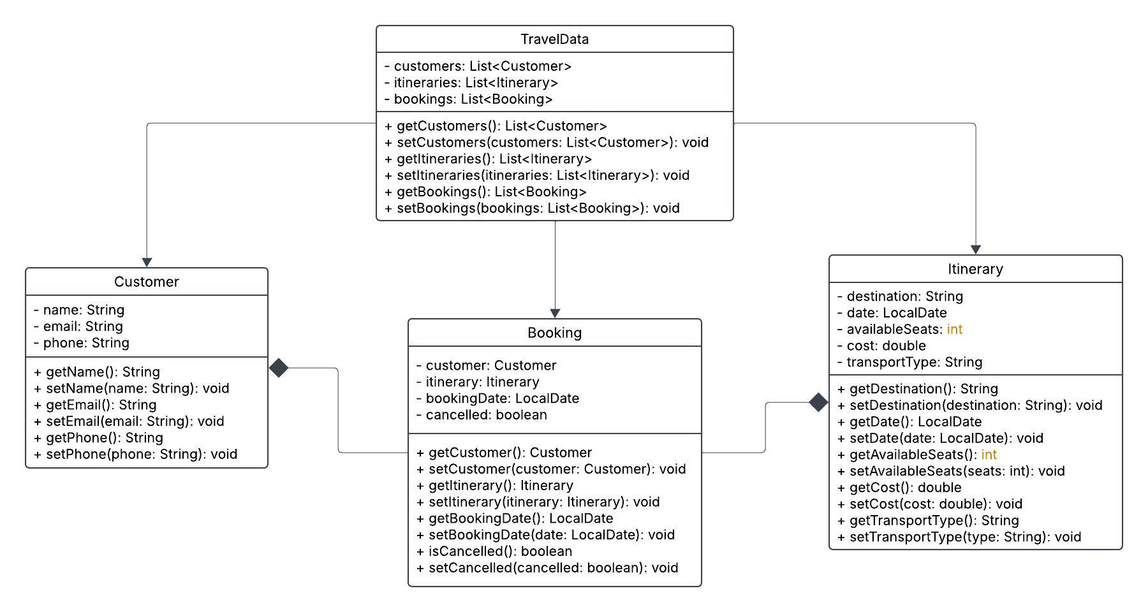

Figure 1 Διάγραμμα Κλάσεων

## 5.2 Διάγραμμα Ακολουθίας

* **Περιγραφή**: Αναπαριστά τη ροή ενεργειών για τη δημιουργία κράτησης, από την επιλογή πελάτη και δρομολογίου μέχρι την αποθήκευση.
* **Σκοπός**: Δείχνει τη δυναμική συμπεριφορά.

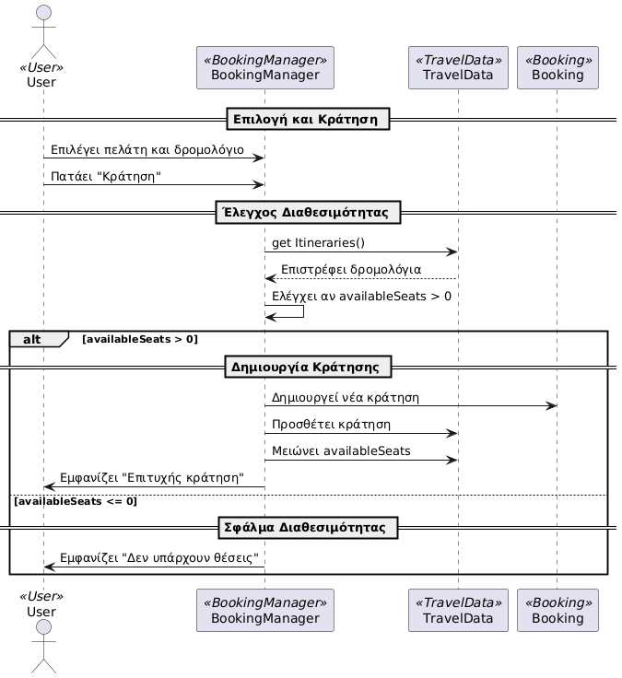

Figure 2 Διάγραμμα Ακολουθίας

Η διαδικασία δημιουργίας κράτησης ακολουθεί μια συγκεκριμένη σειρά βημάτων. Αναλύουμε τη ροή:

1. Ο **User** επιλέγει έναν πελάτη και ένα δρομολόγιο μέσω του **BookingManager**.
2. Ο **User** πατάει το κουμπί "Κράτηση".
3. Ο **BookingManager** ζητά από το **TravelData** τα διαθέσιμα δρομολόγια για να ελέγξει τη διαθεσιμότητα.
4. Το **TravelData** επιστρέφει τα δρομολόγια στον **BookingManager**.
5. Ο **BookingManager** ελέγχει αν το επιλεγμένο δρομολόγιο έχει διαθέσιμες θέσεις.
6. **Αν υπάρχουν διαθέσιμες θέσεις:**
   * Δημιουργείται ένα νέο αντικείμενο **Booking**.
   * Η κράτηση προστίθεται στο **TravelData**.
   * Ενημερώνεται η διαθεσιμότητα του δρομολογίου στο **TravelData**.
   * Ο **BookingManager** εμφανίζει μήνυμα επιβεβαίωσης στον **User**.
7. **Αν δεν υπάρχουν διαθέσιμες θέσεις:**
   * Ο **BookingManager** εμφανίζει μήνυμα σφάλματος στον **User**.

# Screenshots

Figure 3 Κύριο Παράθυρο

Figure 4 Διαχείριση Πελατών

Figure 5 Διαχείριση Δρομολογίων

Figure 6 Διαχείριση Κρατήσεων

Figure 7 Προβολή Αναφορών

# Τεχνολογίες και Σχεδιασμός

Η εφαρμογή βασίζεται σε σύγχρονες τεχνολογίες Java:

* **JavaFX:** Χρησιμοποιείται για τη δημιουργία μιας ελκυστικής και διαδραστικής διεπαφής χρήστη, με οργανωμένη διάταξη μέσω GridPane και StackPane.
* **JAXB:** Εξασφαλίζει τη μόνιμη αποθήκευση δεδομένων σε XML, προσφέροντας απλότητα και ευελιξία.
* **CSS:** Εφαρμόζεται για τη βελτίωση της οπτικής αισθητικής, με στυλιστικά στοιχεία όπως χρώματα κουμπιών και περιγράμματα πεδίων.

# Εμπειρία Χρήστη

Η εφαρμογή έχει σχεδιαστεί με γνώμονα την ευχρηστία:

* **Σαφής Διάταξη:** Τα πεδία εισαγωγής και τα κουμπιά είναι οργανωμένα με λογική σειρά, διευκολύνοντας τη χρήση.
* **Ανατροφοδότηση:** Ειδοποιήσεις (alerts) εμφανίζονται για κάθε ενέργεια, π.χ., "Το δρομολόγιο προστέθηκε επιτυχώς", ή για σφάλματα, όπως "Παρακαλώ συμπληρώστε όλα τα πεδία".
* **Αισθητική:** Η εικόνα φόντου και το CSS προσθέτουν οπτική ελκυστικότητα, ενώ η καθαρή διάταξη μειώνει τη σύγχυση.
* **Αυτοματοποίηση:** Τα πεδία καθαρίζονται μετά από κάθε επιτυχή ενέργεια, και οι λίστες ενημερώνονται αυτόματα, βελτιώνοντας την εμπειρία.

# Μελλοντικές Επεκτάσεις

Η εφαρμογή είναι επεκτάσιμη για μελλοντικές βελτιώσεις:

* **Διαχείριση Ρόλων Χρηστών:** Εισαγωγή ρόλων (π.χ., διαχειριστής, υπάλληλος) για περιορισμό πρόσβασης σε συγκεκριμένες λειτουργίες.
* **Επικύρωση Δεδομένων:** Ενίσχυση της επικύρωσης εισόδου, π.χ., έλεγχος μορφής email ή τηλεφώνου.
* **Επιπλέον Λειτουργίες:** Προσθήκη φίλτρων ή αναζήτησης σε λίστες πελατών και δρομολογίων.